3700000104505

行政许可

安全评价机构资质认可

服务指南

济南市应急管理局发布

2022-05-01

目录

一、办理要素 - 3 -

（一）事项名称和编码 - 3 -

（二） 实施机构 - 3 -

（三） 申请主体 - 3 -

（四） 受理地点 - 3 -

（五）办理依据： - 3 -

（六）办理条件 - 3 -

（七）申请材料 - 5 -

一、申请人提出首次申请应提交以下申请材料： - 5 -

二、办理流程 - 7 -

（一）申请 - 7 -

（二）受理 - 7 -

（三）审查审批 - 8 -

（四）办理进程查询 - 8 -

（五）获取审批决定书 - 8 -

（六）流程图 - 8 -

三、法律救济 - 8 -

（一）投诉举报 - 9 -

（二）行政复议 - 9 -

（三）行政诉讼 - 9 -

四、 表单及文书 - 9 -

（一）申请与受理类 - 9 -

（二） 审查与决定类 - 10 -

五、有关说明 - 10 -

附件1 - 10 -

附件2 - 12 -

附件3 - 13 -

附件4 - 16 -

附件5 - 17 -

一、办理要素

（一）事项名称和编码

事项名称：安全评价机构资质认可

编码：3700000104505

1. 实施机构

济南市应急管理局

1. 申请主体

符合条件的法人和社会组织

1. 受理地点

济南市市中区站前路9号三楼综合事务区B11窗口(济南市政务服务中心)

（五）办理依据：

1.《中华人民共和国安全生产法》（中华人民共和国主席令第十三号）

2.《中华人民共和国行政许可法》（中华人民共和国主席令第七号）

3.《安全评价检测检验机构管理办法》（中华人民共和国应急管理部令第一号）

（六）办理条件

1.独立法人资格，固定资产不少于八百万元；

2.工作场所建筑面积不少于一千平方米，其中档案室不少于一百平方米，设施、设备、软件等技术支撑条件满足工作需求；

3.承担矿山、金属冶炼、危险化学品生产和储存、烟花爆竹等业务范围安全评价的机构，其专职安全评价师不低于本办法规定的配备标准（附件1）；

4.承担单一业务范围的安全评价机构，其专职安全评价师不少于二十五人；每增加一个行业（领域），按照专业配备标准至少增加五名专职安全评价师；专职安全评价师中，一级安全评价师比例不低于百分之二十，一级和二级安全评价师的总数比例不低于百分之五十，且中级及以上注册安全工程师比例不低于百分之三十；

5.健全的内部管理制度和安全评价过程控制体系；

6.法定代表人出具知悉并承担安全评价的法律责任、义务、权利和风险的承诺书；

7.配备专职技术负责人和过程控制负责人；专职技术负责人具有一级安全评价师职业资格，并具有与所开展业务相匹配的高级专业技术职称，在本行业领域工作八年以上；专职过程控制负责人具有安全评价师职业资格；

8.正常运行并可以供公众查询机构信息的网站；

9.截至申请之日三年内无重大违法失信记录；

10.法律、行政法规规定的其他条件。

下列机构不得申请安全评价检测检验机构资质：

1.本办法第三条规定部门所属的事业单位及其出资设立的企业法人；

2.本办法第三条规定部门主管的社会组织及其出资设立的企业法人；

3.本条第一项、第二项中的企业法人出资设立（含控股、参股）的企业法人。

（七）申请材料

一、申请人提出首次申请应提交以下申请材料：

|  |  |  |  |  |
| --- | --- | --- | --- | --- |
| **序号** | **材料名称**  （*为可容缺材料） | **份数** | **形式**  （核对原件） | **审查要点**  （申请人在第一或上一审批环节中已提交并审核通过的材料，不需重复提供，复印件加盖公章及骑缝章。） |
| 1 | 申请材料目录（原件） | 2份 | 纸质 |  |
| 2 | 申请书（原件） | 2份 | 纸质 | 法定代表人亲笔签名并加盖单位公章 |
| 3 | 法人证明（复印件） | 2份 | 纸质 | 营业执照或事业单位法人证书等 |
| 4 | 截至申请之日三年内无重大违法失信记录的查询证明或单位声明（原件） | 1份 | 纸质 | 法定代表人亲笔签名并加盖单位公章 |
| 5 | 法定代表人承诺书（原件） | 2份 | 纸质 | 法定代表人亲笔签名 |
| 6 | 固定资产法定证明材料或书面承诺 | 2份 | 纸质 |  |
| 7 | 工作场所及档案室面积证明资料（复印件） | 2份 | 纸质 | 房产证、租赁协议等 |
| 8 | 安全评价师专业能力证明（复印件） | 2份 | 纸质 | 学历证书、职称证及其他相关证明材料 |
| 9 | 相关负责人证明材料（复印件） | 2份 | 纸质 | 任命文件、简历、  职称证等 |
| 10 | 机构内部管理制度（非受控版） | 1套 | 纸质 |  |
| 11 | 1-10项申请材料电子版 | 2份 | 电子 | 光盘或移动存储介质 |

**（八）办理类型**

办理类型为承诺件。

1. **办理形式**

办理形式为只跑一次。

**（十）办理时限**

法定时限：20个工作日。

承诺时限：10个工作日内审查完毕。

资质认可机关应当自受理之日起二十个工作日内，对审查合格的，在本部门网站予以公告，公开有关信息，颁发资质证书，并将相关信息纳入安全评价检测检验机构信息查询系统；对审查不合格的，不予颁发资质证书，说明理由并出具书面凭证。

需要专家评审的，专家评审时间不计承诺时限期限内，但最长不超过三个月。

1. **收费标准**

本审批事项不收费。

**（十二）咨询服务**

济南市政务服务中心三楼综合事务区B11窗口设立咨询岗负责对申请人咨询、疑问给予解释答复，对有明确规定的按规定答复，没有明确规定或不便当场答复的做好记录，及时协调提出答复意见并告知咨询人。

电话咨询：

1. 济南市政务服务中心三楼综合事务区B11窗口： 0531-68967453 ；
2. 济南市应急局联系电话：0531-68969410
3. 网站咨询：http://www.jinan.gov.cn/jact/front/mailwrite.do?sysid=21&groupid=239&userids=G239

4.信函咨询：济南市政务服务中心三楼综合事务区B11窗口。（地址：济南市市中区站前街9号济南市政务服务中心三层；邮编：250001。）

## 二、办理流程

### （一）申请

申请人持申报材料向济南市政务服务中心三楼综合事务区B11窗口提交申请。

### （二）受理

1、初审

济南市政务服务中心三楼综合事务区B11窗口人员初步审核申请材料以及图件是否齐全、材料填写是否规范、完整等。

2、材料补正

经审查，申报材料不齐全、或者不符合法定形式的需要补正的，能当场补正的告知申请人当场补正，不能当场补正的出具《审批服务事项补正通知书》，一次性告知需要补正的全部内容。

申请人应按照《审批服务事项补正通知书》的要求进行材料补正，在十个工作日内向济南市政务服务中心受理窗口提交补正材料，逾期未提交补正材料的，视为自动放弃申请。

3、获取受理（不予受理）凭证

经审核符合受理条件的，济南市政务服务中心三楼综合事务区B11窗口人员在“济南市行政审批服务平台”录入相关信息点击“受理键”，打印《审批服务事项受理通知书》。

经审核不符合受理条件的，窗口人员制作不予受理决定书，经综合受理窗口负责人审核签批后发出。决定书内容要包括不予受理的理由、有权受理的其他机关的名称、法律救济等。

### （三）审查审批

1、市应急局行政许可处工作人员审核办理；

2、审核通过后经应急管理局行政许可处联审会议通过上报首席代表签字；

3、在本部门网址上进行公示5个工作日；

4、公示无异议后颁发《安全评价机构资质证书》；

5、对颁发的证书进行公告。

**（四）办理进程查询**

网站查询：http://www.jinan.gov.cn/jact/front/mailwrite.do?sysid=21&groupid=239&userids=G239

电话查询：济南市政务服务中心三楼综合事务区B11窗口： 0531-68967453；

**（五）获取审批决定书**

1.获取方式

申请人持 受理通知单到济南市政务服务中心三楼综合事务区B11窗口领取或由窗口人员邮寄送达

2.证书类型

《安全评价机构资质证书》有效期5年。

见附件1

**（六）流程图**

见附件2

三、法律救济

### （一）投诉举报

市政务服务中心管理办公室监督考核处电话：0531-68966426

电子邮箱：[Tousu@jinan.gov.cn](mailto:Tousu@jinan.gov.cn)

网上投诉：<http://www.jinan.gov.cn/jact/front/mailwrite.do?sysid=21&groupid=239&userids=G239>

信箱：济南市经二路193号市政务服务中心管理办公室监督考核处。邮编：250001

### （二）行政复议

济南市政府人民政府，地址：济南市市中区站前街9号，联系电话：0531-68967465、68967466，邮编：250001。

### （三）行政诉讼

依法向人民法院提起行政诉讼。依法向人民法院提起行政诉讼。济南市历下区人民法院、天桥区人民法院、济阳区人民法院、商河县人民法院。济南市历下区历山路147号、济南市天桥区无影山中路110号、济南市济阳区新元大街9号、济南市商河县鑫源路10号0531-81691000（历下区法院）、0531-85964813（天桥区法院）、0531-81171234（济阳区法院）、0531-84860128（商河县法院）

1. 表单及文书

**（一）申请与受理类**

1.安全评价机构资质申请书及材料清单

见附件3

2.申请单位法定代表人承诺书

见附件4

3.相关表格

见附件5

1. **审查与决定类**

1.送达回证

五、有关说明

本服务指南根据法律法规规章相关内容的修改变动情况和工作实际要求，予以实时更新。

附件1

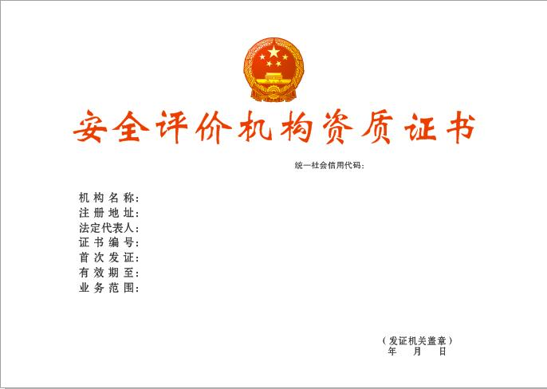

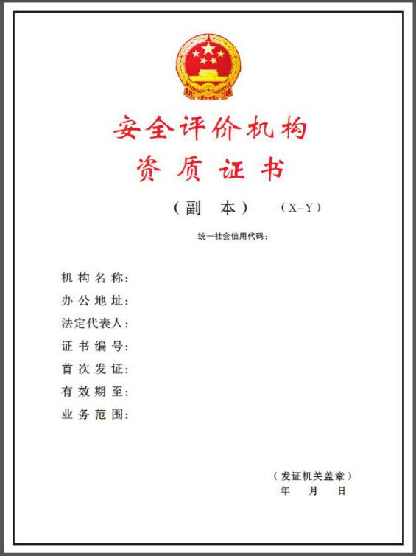

（有效期五年）

附件2

安全评价机构资质认可流程图

申请人申请

到政务服务中心三楼综合B11窗口提出申请或莱芜分中心窗口受理

受 理

对申请材料进行审查，材料可当场更正的，允许当场更正

申请材料齐全、符合法定形式，或者申请人按照本行政机关的要求提交全部补正申请材料的，出具《受理通知书》。

不予受理

不属于许可范畴或不属于本机关职权范围的，不予受理，出具《不予受理通知书》。告知申请人向有关部门申请。

补 正

材料不全或不符合法定形式的，出具《补正通知书》，一次性告知应当补正的全部材料。

审 查

承办人依据法律法规的规定进行审查，能够当场作出决定的，应当当场作出书面行政许可决定。需要现场踏勘的，组织现场踏勘,提出审查意见。

经审查需要整改的,出具《整改通知书》，一次性告知需要整改的全部内容。申请人按要求进行整改。（整改时间不计入审批时限）

承办单位：

联系电话：监督电话：

延期决定

在规定期限内不能作出决定的，经本行政机关负责人批准，可以延长十日，并应当将延长期限的理由告知申请人。法律法规另有规定的依照其规定。

决 定

召开联审会议报首席代表审核签批。作出许可或不予许可的决定。

公示

公 开

制发许可证

存档

附件3

安全评价机构资质申请书

及材料清单

**（2019版）**

**单位名称（盖章）：**

**填表日期： 年 月 日**

申请单位基本情况

|  |  |  |  |
| --- | --- | --- | --- |
| 单位名称 |  | | |
| 注册地址 |  | | |
| 办公地址 |  | | |
| 统一社会信用代码 |  | 资质证书编号  （初次申请不填） |  |
| 信息公开网址 |  | | |
| 法定代表人及电话 |  | 传真 |  |
| 联系人及电话 |  | 固定资产总值（万元） |  |
| 工作场所建筑面积 |  | 档案室面积 |  |
| 专职安全评价师数量 |  | 注册安全工程师数量 |  |
| 拟申请的法定  安全评价业务范围 | □煤炭开采业  □金属、非金属矿及其他矿采选业  □陆地石油和天然气开采业  □陆上油气管道运输业  □石油加工业，化学原料、化学品及医药制造业  □烟花爆竹制造业  □金属冶炼 | | |
| 单位基本情况介绍  （可附页） |  | | |

申请材料清单（参考式样）

|  |  |  |  |  |
| --- | --- | --- | --- | --- |
| **序号** | **内 容** | **数量** | **格式** | **备注** |
| 1 | 申请材料目录（原件） | 2份 | 纸质 |  |
| 2 | 申请书（原件） | 2份 | 纸质 | 法定代表人亲笔签名并加盖单位公章 |
| 3 | 法人证明（复印件） | 2份 | 纸质 | 营业执照或事业单位法人证书等 |
| 4 | 截至申请之日三年内无重大违法失信记录的查询证明或单位声明（原件） | 1份 | 纸质 | 法定代表人亲笔签名并加盖单位公章 |
| 5 | 法定代表人承诺书（原件） | 2份 | 纸质 | 法定代表人亲笔签名 |
| 6 | 固定资产法定证明材料或书面承诺 | 2份 | 纸质 |  |
| 7 | 工作场所及档案室面积证明资料（复印件） | 2份 | 纸质 | 房产证、租赁协议等 |
| 8 | 安全评价师专业能力证明（复印件） | 2份 | 纸质 | 学历证书、职称证及其他相关证明材料 |
| 9 | 相关负责人证明材料（复印件） | 2份 | 纸质 | 任命文件、简历、  职称证等 |
| 10 | 机构内部管理制度（非受控版） | 1套 | 纸质 |  |
| 11 | 1-10项申请材料电子版 | 2份 | 电子 | 光盘或移动存储介质 |
| 注：1.请使用A4幅面、纵向左侧装订成册；所有复印件均应加盖公章。  2.此清单为资质初次申请、资质延续申请资料清单，其他申请事项，清单可参考执行。 | | | | |

附件4

申请单位法定代表人承诺书

本人 是 法定代表人，现代表我单位承诺如下：

一、我单位自愿申请安全评价机构资质。本人已经认真学习、了解并掌握《安全生产法》《行政许可法》《行政处罚法》及《安全评价检测检验机构管理办法》等法律法规的相关规定，知悉开展安全评价工作的法律责任、义务、权力和风险。

二、本人承诺 （单位）满足《安全评价检测检验机构管理办法》所规定的资质条件要求，本人及单位三年内无重大违法失信行为，申请资质所提交的有关材料真实、合法、有效，并对其真实性、合法性承担相应法律责任，接受并配合有关部门对本单位开展的专业能力审查。

三、如能获准资质，本单位将严格按照法律法规、规章标准的要求开展安全评价活动，遵守执业准则和职业道德，并对作出的安全评价报告结果承担法律责任，自觉接受应急管理部门、煤矿安全监督管理部门等行政执法部门的监督检查。

法定代表人：（签名）

（单位盖章）

年 月 日

附件5

**管理人员基本情况汇总表**

|  |  |  |  |
| --- | --- | --- | --- |
| **姓名** | **职务** | **专业能力** | **职业（执业）资格等级**  **及证书编号** |
|  |  |  |  |
|  |  |  |  |
|  |  |  |  |
|  |  |  |  |
|  |  |  |  |
|  |  |  |  |
|  |  |  |  |
|  |  |  |  |
|  |  |  |  |
|  |  |  |  |
|  |  |  |  |
|  |  |  |  |
|  |  |  |  |
|  |  |  |  |
|  |  |  |  |
|  |  |  |  |

**说明：本表填写范围为申请单位各部门负责人、专职技术负责人、过程控制负责人和其他相关管理人员；若有多名，请逐一填写。**

专职安全评价师基本情况汇总表

|  |  |  |  |  |
| --- | --- | --- | --- | --- |
| **姓名** | **职称** | **专业能力** | **职业资格等级**  **及证书编号** | **是否具有注册安全工程师资格** |
|  |  |  |  |  |
|  |  |  |  |  |
|  |  |  |  |  |
|  |  |  |  |  |
|  |  |  |  |  |
|  |  |  |  |  |
|  |  |  |  |  |
|  |  |  |  |  |
|  |  |  |  |  |
|  |  |  |  |  |
|  |  |  |  |  |
|  |  |  |  |  |
|  |  |  |  |  |
|  |  |  |  |  |
|  |  |  |  |  |
|  |  |  |  |  |
|  |  |  |  |  |

**注：1.一级、二级和三级专职安全评价师请分表、逐一填写。**

**2.专职安全评价师具有注册安全工程师执业资格证书的，请注明证书编号。**

安全评价师简历表

|  |  |  |  |  |  |  |  |
| --- | --- | --- | --- | --- | --- | --- | --- |
| **姓 名** |  | | **性别** |  | **出生日期** | |  |
| **现住址** |  | | | **办公地址** | |  | |
| **职业资格等级及证书号码** |  | | | **注册安全工程师证书编号** | |  | |
| **身份证件号码** |  | | | **联系电话** | |  | |
| **学历**  **学位** | **全日制**  **教育** |  | | **毕业院校**  **及专业** | |  | |
| **在职**  **教育** |  | | **毕业院校**  **及专业** | |  | |
| **出版学术专著、专利、科技发明、获得科技进步奖、发表学术论文等情况** | |  | | | | | |
| **自我申报的专业能力**  **及认定方式** | |  | | | | | |
| **申报专业能力证明材料** | |  | | | | | |
| **主要学习工作经历：**  **签字：**  **年 月 日** | | | | | | | |
| **从业机构确认意见（盖章）**  **年 月 日** | | | | | | | |

**注：1.专职安全评价师应全部填写；**

**2.专业能力证明材料根据《安全评价师专业能力对照表》的认定要求填报；**

**3.学习简历从大学开始（包括大学毕业后的继续教育）。**

申请单位装备清单

|  |  |  |  |
| --- | --- | --- | --- |
| **申请的**  **业务范围** |  | | |
| **装备名称** | **规格型号** | **生产厂家** | **计量检定情况** |
|  |  |  |  |
|  |  |  |  |
|  |  |  |  |
|  |  |  |  |
|  |  |  |  |
|  |  |  |  |
|  |  |  |  |
|  |  |  |  |
|  |  |  |  |
|  |  |  |  |
|  |  |  |  |
|  |  |  |  |

**注：1.请按照所申请的业务范围分表逐一填写；**

**2.能支持多个业务范围的大型专用装备在满足安全评价活动需要前提下不必重复购置，**

**但需依据申请的业务范围分别注明；**

**3.请将使用的数学模型、计算机模拟和分析软件的版本号填写在“计量检定情况”栏中。**